Link#1

<https://oleg.software-testing.by/link_page.php?param=c9af7b27114bb1fc83b1983163b2a6f6>

Код 500 – внутренняя ошибка сервера

Link#2

<https://oleg.software-testing.by/link_page.php?param=b9d68f6236472955add9ccd45e3056b7>

Код 500 – внутренняя ошибка сервера

Link#3

<https://oleg.software-testing.by/link_page.php?param=be74b7db4f5cc809b093ff82a3f3c657>

Код 500 – внутренняя ошибка сервера

Link#4

<https://oleg.software-testing.by/link_page.php?param=12620d2db3fa2fdb2a29514d17dfb7e6>

Код 500 – внутренняя ошибка сервера

Link#5

<https://oleg.software-testing.by/link_page.php?param=4634b069a94ce1bc16843d0340a1dfcc>

Код 401 – не авторизован

Link#6

<https://oleg.software-testing.by/link_page.php?param=91680c53853d451a9df1cce43f686f9b>

Код 403 – недостаточно прав

Link#0

<https://oleg.software-testing.by/link_page.php?param=ea11307e3094d8863b333f633272c721>

Код 502 – плохой шлюз

Link#8

<https://oleg.software-testing.by/link_page.php?param=2f9b43d29033b53238c2cf16e3e53094>

Код 101 – переключение протокола

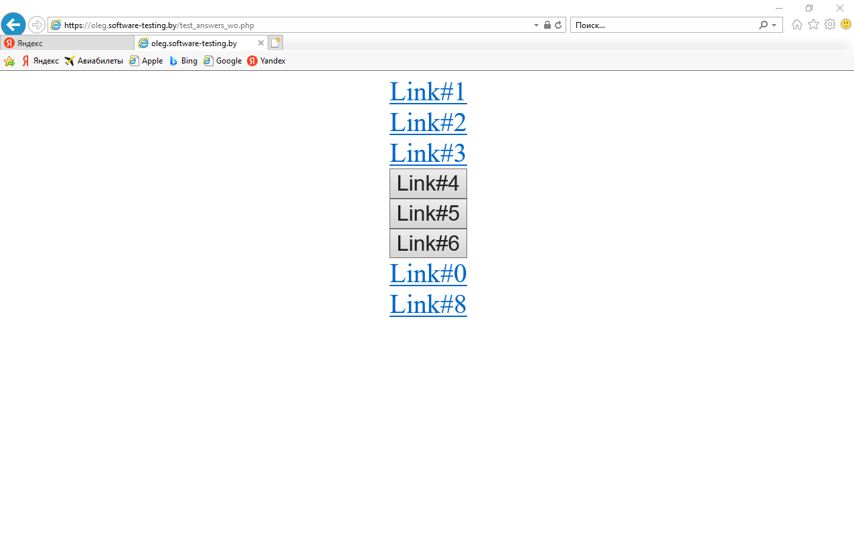

1 Вы тестируете какое-то web-приложение и у вас есть права доступа ко всему, что только возможно. В процессе тестирования вы заходите на какую-то страницу, а браузер вам говорит “404, страница не найдена”. Опишите свои действия.

Проверить правильность ссылки страницы. Если проблема в странице, то сделать редирект.

2 Вы тестируете какое-то web-приложение. В процессе тестирования какой-то функции сервер возвращает ошибку 403. Опишите свои действия.

Ошибка 403 – недостаточно прав.

Обновлю страницу, проверю URL, чтобы он вёл к файлу, не к каталогу. Если всё в порядке, то проверю права доступа к файлу.